En bild som visar sport, idrott, person, utomhus

AI-genererat innehåll kan vara felaktigt.

Vi har nöjet att bjuda in er till golftävlingen **Final Swing** som markerar slutet på tävlingssäsongen för sektionerna här på Holma Stångenäs Golfklubb. Under en spännande helg kommer lag från de olika grupperna att mötas i en hård kamp om äran och segern.

**Datum:** 3-5 oktober? **Plats:** Holma Stångenäs Golfklubb

Startavgift 60 kr/speldag under helgen. Anmäl ditt intresse via GIT! Kaptenerna tar ut det slutgiltiga laget! Alla är välkomna, men spelar på som högst hcp 36.

**Tävlingsformat:**

* **Fredag 3/10:** Kaptenernas match (eller vice kapten) 9 hål – röd tee
* **Lördag 4/10:** Lagmatcher – Bästboll, där kommittéerna ställs mot varandra – röd/blå tee
* **Söndag 5/10:** Singelmatcher som avslutar tävlingen och avgör de slutliga vinnarna – röd/gul tee

Vinnarlaget tar hem prispotten! Även pris till de tre bästa poängtagarna individuellt, samt till närmast hål under hela helgen på samtliga par 3! Kaptenerna placerar ut sina spelare i matcherna före fredagens tävling.

**Kaptener:**

Herrar Roger Svensson

Damer Sofia Romell

Veteraner Jan Egil Haga

Junior Andreas Jernberg

Det blir minst 8, troligen 10 eller 12 spelare i varje lag! Det finns mat att köpa efter tävlingen (behöver förbeställas) och det blir prisutdelning så fort alla är i mål.

**Fredag**

Kaptenerna presenterar sina lag och placerar in dem i lottningen. 9 hål från ca kl. 16:00. Kaptenerna tävlar mot varandra. 2 matcher som lottas fram. 1 poäng för seger.

**Lördag**

6 + 6 + 6 hål från kl.10:00. Lagmatcher. 2 poäng per matchvinst

**Söndag**

6 + 6 + 6 hål från kl.10:00. Singelmatcher. 2 poäng per matchvinst

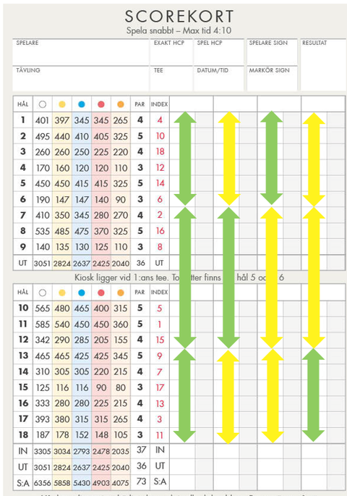

// Roger Svensson